Тема: Диаграмма состояния Железо – Цементит (метастабильное равновесие)
Диаграмма состояния железо — углерод (цементит) приведена на рис. 1. Она показывает фазовый состав и структуру сплавов с концентрацией от чистого железа до цементита (6,67% С).
Система Fe — Fe₃C метастабильная. Образование цементита вместо графита дает меньший выигрыш свободной энергии, однако кинетическое образование карбида железа более вероятно.
На диаграмме Fe — Fe₃C точка А (1539°С) отвечает температуре плавления железа, а точка D (~ 1550 С) — температуре плавления цементита.
Точки N (1392°С) и G (910°С) соответствует полиморфному превращению
α === γ

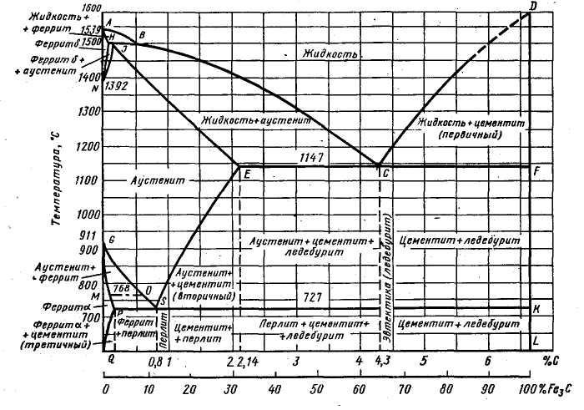
Рис. 1 Диаграмма состояния Fe - Fe ₃ C

Характерным точкам диаграммы состояния Fe — Fe₃C (см. рис. 1) соответствуют следующие концентрации углерода (% по массе): В — 0,51%С в жидкой фазе, находящейся в равновесии с δ-ферритом и аустенитом при. -перитектической температуре 1499°С; Н — 0,1% С (предельное содержание в δ -феррите при 1499°С); J — 0,16% С — в аустените при перитектической температуре 1499°С; Е - 2,14% С (предельное содержание в аустените при эвтектической температуре 1147°С); S - 0,8% С в аустените при эвтектоидной температуре 12ТС; Р - 0,02% С (предельное содержание в феррите при эвтектоидной температуре 727°С).
Кристаллизация сплавов Fe — Fe₃C. Линия АВ (линия ликвидус) показывает температуру начала кристаллизации δ -феррита (Ф) из жидкого сплава
¹ По новым данным температура плавления Fe₃C 1250°С.
(Ж); ВС (линия ликвидус) соответствует температуре начала кристаллизации аустенита (А) из жидкого сплава; CD (линия ликвидус) соответствует температуре начала кристаллизации первичного цементита (Fe₃C) из жидкого сплава; АН (линия солидус) является температурной границей области жидкого сплава и кристаллов δ -феррита; ниже этой линии существует только δ -феррит; НJB - линия перитёктического нонвариантного (С = 0) равновесия (1499°С); по достижении температуры, соответствующей линии HJB, протекает перитектическая реакция (жидкость состава точки В взаимодействует с кристаллами δ -феррита состава точки H с образованием аустенита состава точки J): Ж_{B} +Ф_{H___}->A_{J}
. Линия ECF (линия солидус) соответствует кристаллизации эвтектики —
ледебурит
Жc -» A_{Е} + Fe₃C.
Рассмотрим кристаллизацию некоторых сплавов, содержащих различное количество углерода.
В сплавах, содержащих до 0,1%С, кристаллизация заканчивается при температурах, соответствующих линии АН, с образованием Характерным точкам диаграммы состояния Fe — Fe₃C (см. рис. 1) соответствуют следующие концентрации углерода (% по массе): В — 0,51%С в жидкой фазе, находящейся в равновесии с δ-ферритом и аустенитом при. перитектической температуре 1499°С; Н — 0,1% С (предельное содержание в δ -феррите при 1499°С); J — 0,16% С — в аустените при перитектической температуре 1499°С; Е - 2,14% С (предельное содержание в аустените при эвтектической температуре 1147°С); S - 0,8% С в аустените при эвтектоидной температуре 12ТС; Р - 0,02% С (предельное содержание в феррите при эвтектоидной температуре 727°С).
Кристаллизация сплавов Fe — Fe₃C. Линия АВ (линия ликвидус) показывает температуру начала кристаллизации δ -феррита (Ф) из жидкого сплава
¹ По новым данным температура плавления Fe₃C 1250°С.
δ -феррита (см. рис. 1). В сплавах, содержащих 0,1-0,16% С, по достижении температур, отвечающих линии АВ, из жидкой фазы начинают выделяться кристаллы δ -феррита и сплав становится двухфазным (жидкий сплав и кристаллы δ -феррита). При температуре-1499°С в равновесии находятся δ -феррит состава точки Н (0,1% С) и жидкая фаза состава точки В (0,51% Q.
При этой температуре протекает перитектическое превращение (Жв + Ф_{Н}-------Ф_{Н} + Aj), в результате которого образуется двухфазная структура δ -феррит (Ф) + γ-твердый раствор (А). В сплаве, содержащем 0,16% С (точка J), исходные кристаллы твердого раствора δ-феррита в результате взаимодействия с жидкой фазой при перитектической реакции полностью превращаются в аустенит: Ж_{в} + Ф_{н}-------₋ Aj.
В сплавах, содержащих от 0,16 до 0,51% С при перитектической темпе-
ратуре в результате взаимодействия между δ-ферритом и жидкой фазой
образуется аустенит, но жидкая фаза остается, правда, в меньшем количе-
стве (рис. 2, сплав 1): ж_{в} + Ф_{н}------₋Ж_{в}+ А.,. •
В связи с этим при температурах ниже линии JB сплав будет двухфазным: аустенит + жидкость. Процесс кристаллизации закончится но достижении температур, соответствующих линии солидус JE. После затвердевания сплавы приобретают однофазную структуру ----- аустенит.
Сплавы, содержащие от 0,51 до 2,14% С, кристаллизуются в интервале температур, ограниченном линиями ВС и JE. Ниже линии ВС сплавы состоят из жидкой фазы и аустенита. В процессе .кристаллизации состав жидкой фазы изменяется по линии ликвидус, а аустенита - по линии солидус. Например, в сплаве 2 при температуре t₇ состав жидкой фазы определится точкой г, а аустенита - точкой в (рис. 2). После затвердевания (ниже, линии солидус JE) сплавы получают однофазную структуру — аустенит.
Первичные кристаллы аустенита (так же как и δ-феррита) имеют вид дендритов, величина и строение которых определяются перегревом металла выше линии ликвидус, его составом и условиями охлаждения в процессе кристаллизации.
При кристаллизации доэвтектических сплавов, содержащих от 2,14 до 4,3% С, из жидкой фазы по достижении температур, соответствующих линии ликвидус ВС, сначала выделяются кристаллы аустенита. Состав жидкой фазы в интервале температур кристаллизации определяется линией ВС, а аустенита - линией JE.
Так, сплав 3 (рис. 80) при температуре t₁₂ содержит жидкую фазу состава, отвечающего точке т, и аустенит состава, отвечающего точке п.При температуре 1147°С аустенит достигает предельной концентрации соответствующей точке Е (2,14% С), а оставшаяся жидкость - эвтектического состава точки С (4,3% С).
При температуре эвтектики (линия ECF) существует нонвариантное (С = 0) равновесие - аустенита состава точки Е (А_{Е}), цементита (Fe₃C) и жидкой фазы состава точки С (Ж_{с}). В результате кристаллизации жидкого сплава состава точки С образуется эвтектика ледебурит, состоящая в момент образования из аустенита состава точки Е и цементита:
Ж_{С}- -----А_{Е} + Fe₃C:
Ледебурит
На кривой охлаждения при кристаллизации эвтектики (ледебурита) отмечается площадка (рис. 2,6). Следовательно, доэвтектические сплавы после затвердевания имеют структуру аустенит + ледебурит (А + Fe,C). Фазовый состав сплава после затвердевания - аустенит и цементит.
Эвтектический сплав (4,3% С) затвердевает при постоянной температуре с образованием только эвтектики — ледебурита, которая состоит из двух фаз: аустенита и цементита (см. рис. 2).
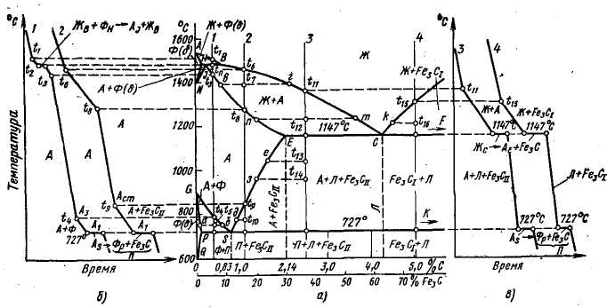

Рис. 2. Диаграмма состояния Fe - Fe ₃ C (а) и кривые охлаждения стали (б) и чугуна (в)
Ледебурит имеет сотовое или пластинчатое строение. При медленном охлаждении образуется сотовый ледебурит, представляющий собой пластины цементита, проросшие разветвленными кристаллами аустенита. Пластинчатый ледебурит состоит из тонких пластин цементита, разделенных аустенитом, и образуется при быстром охлаждении. Сотовое и пластинчатое строение нередко сочетается в пределах одной эвтектиче ской колонии (см. рис. 4, б).
Заэвтектические сплавы (4,3 — 6,7% С) начинают затвердевать с понижением температуры до линии ликвидус СD. При этом в жидкой фазе зарождаются и растут кристаллы цементита. Концентрация углерода в жидком сплаве с понижением температуры уменьшается по линии ликвидус. Так, например, при температуре t₁₆ состав жидкости в сплаве 4 определится точкой к. При температуре 1147°С жидкость достигает эвтектической концентрации 4,3% С (точка С) и затвердевает с образованием ледебурита. После затвердевания заэвтектические сплавы состоят из первичного цементита и ледебурита (см. рис. 2). Фазовый состав заэвтектических сплавов после затвердевания — аустенит и цементит.
Сплавы, содержащие до 2,14% С, называют сталью; сплавы, содержащие более 2,14%'С, — чугуном. Принятое разграничение между сталью и чугуном совпадает с предельной растворимостью углерода в аустените. Стали после затвердевания не содержат хрупкой структурной составляющей — ледебурита, и при высоком нагреве имеют только аустенитную структуру, обладающую высокой пластичностью, поэтому они легко деформируются при нормальных и повышенных температурах, т. е. являются в отличие от чугуна ковкими сплавами.
По сравнению со сталью чугуны обладают лучшими литейными свойствами, в частности, более низкими температурами плавления, и имеют меньшую усадку. Это объясняется присутствием в структуре чугунов легкоплавкой эвтектики (ледебурита).
Фазовые и структурные изменения в сплавах Fe — Fe ₃C (вторичная кристаллизация). Полиморфные превращения в железе и изменение растворимости углерода в аустените и феррите с понижением температуры вызывают фазовые и структурные превращения. Эти превращения, протекающие в твердом состоянии, описываются линиями (см. рис. 1, 2), приведенными ниже. Линия NH - верхняя граница области сосуществования двух фаз - δ-феррита и аустенита. При охлаждении эта линия соответствует температурам начала полиморфного превращения δ-феррита в аустенит. Линия NJ — нижняя граница области сосуществования 8-феррита и аустенита; при охлаждении соответствует температурам окончания превращения δ-феррита в аустенит. Верхняя граница области сосуществования феррита (в парамагнитном состоянии) и аустенита соответствует линии GO, т. е. температурам начала γ -> α-превращения с образованием парамагнитного феррита. Линия OS — верхняя граница области сосуществования феррита (в ферромагнитном состоянии) и аустенита; при Охлаждении эта линия соответствует температурам начала γ ---- α-превращения с образованием ферромагнитного феррита.
Температуры, соответствующие линии GOS в условиях равновесия, принято обозначать А₃.
В сталях, содержащих до 0,8% С полиморфное γ ==== α -превращение протекает в интервале температур и сопровождается перераспределением углерода между ферритом и аустенитом.
Линия предельной растворимости углерода в аустените SE при охлаждении соответствует температурам начала выделения из аустенита вторичного цементита, а при нагреве - концу растворения вторичного цементита в аустените. Принято критические точки, соответствующие линии SE, обозначать А_{ст}. Линия GP при охлаждении отвечает температурам окончания превращения аустенита в феррит, а при нагреве — началу превращения феррита в' аустенит.
Температура точки Кюри — линия МО; при охлаждении парамагнитный феррит превращается в ферромагнитный, а при нагреве — наоборот. Температуру, соответствующую линии МО, обозначают А₂. Линия эв-тектоидного превращения PSK при охлаждении соответствует распаду аустенита (0,8% С) с образованием эвтектоида — феррито-цементитной структуры, получившей название перлит: As---->Фp + Fe₃C
Перлит
Критические температурные точки, соответствующие линии PSK при охлаждении, обозначают Аr₁ а при нагреве Ас₁ *.
Изменения растворимости углерода в феррите в зависимости от температуры соответствуют линий PQ. При охлаждении в условиях равновесия эта линия соответствует температурам начала выделения третичного цементита, а при нагреве — полному его растворению.
Сплавы, содержащие ≤ 0,02% С (точка Р), называют техническим железом. Эти сплавы испытывают при охлаждении и при нагреве полиморфное
* Температура полиморфного у<=г а-превращения в сталях, содержащих свыше 0,8% С, и в чугунах в условиях равновесия соответствует эвтектоидной и обозначается А^.
γ ==== α -превращение между линиями GOS и GP. В этом интервале температур по границам зерен аустенита образуются зародыши феррита, которые растут в виде зерен, поглощая зерна аустенита.
Ниже линии GP существует только феррит. При дальнейшем. медленном охлаждении по достижении температур, соответствующих линии PQ, из феррита выделяется цементит (третичный). Выделение третичного цементита по границам зерен резко снижает пластичность феррита.
Стали, содержащие от 0,02 до 0,8% С, называют доэвтектоидными. Как указывалось выше, эти стали после окончания кристаллизации состоят из аустенита, который не претерпевает изменений при охлаждении вплоть до температур, соответствующих линии GOS (А₃).
При более низких температурах (ниже GOS) по границам зерен аустенита образуются зародыши феррита, которые растут, превращаясь в зерна. Количество аустенита уменьшается, а содержание в нём углерода возрастает, так как феррит почти не содержит углерода (< 0,02% С).
При понижении температуры состав аустенита изменяется по линии, GOS, а феррита — по GP. Например, при температуре t_{s} в сплаве 1 в равновесии будет феррит состава точки а и аустенит состава точки б.
Чем выше концентрация углерода в стали, тем меньше образуется феррита. По достижениии 727°С (Л^) содержание углерода в аустените достигает 0,8% (точка S). Аустенит, имеющий эвтектоидную концентрацию, распадается с одновременным выделением из негр феррита и цементита, образующих перлит:
As -----Фp + Fe₃C.
Перлит
Эвтектоидное превращение аустенита протекает при постоянной температуре (см. рис. 80,6, площадка на кривой охлаждения) 727°С. При наличии трех фаз-(при этой температуре): феррита (0,020% С), цементита (6,67% С) и аустенита (0,8% С) — система нонвариантна (С = 2 + 1 — 3 = 0).
После окончательного охлаждения доэвтектоидные стали имеют структуру: феррит + перлит (рис. 3, б ….е).
Чем больше в стали углерода, тем меньше в структуре избыточного феррита и больше перлита. При содержании в стали 0,6—0,7% С феррит выделяется в виде оторочки (см. рис. 3, ё) вокруг зёрен перлита (ферритная сетка)..
Сталь, содержащую 0,8% С, называют эвтектоидной. В этой стали по достижении температуры 727°С (точка S на рис. 1) весь аустенит превращается в перлит.
и цементита. Толщина этих пластинок находится в соотношении 7,3:1.-После специальной
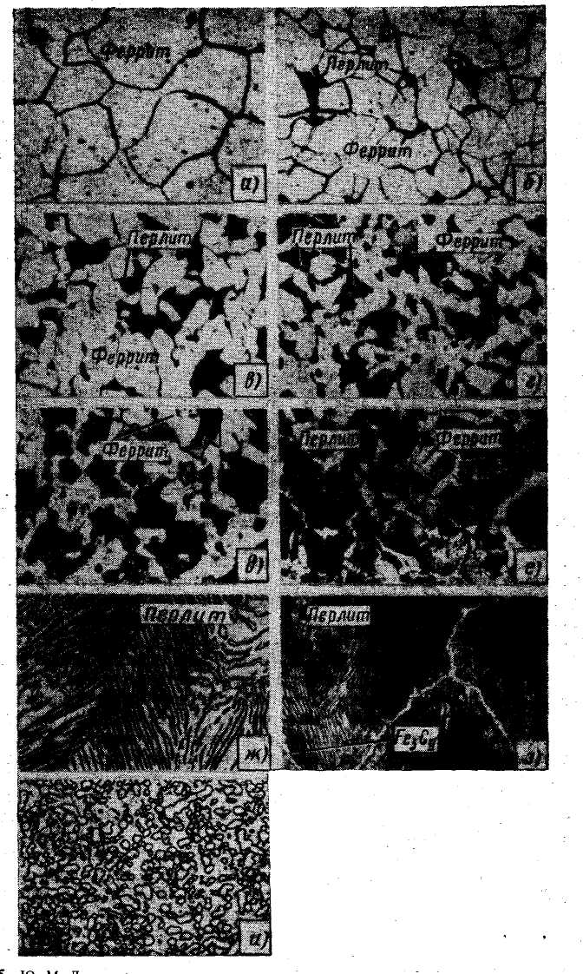
Рис. 3. Микроструктура стали в зависимости от содержания углерода ( х 450)
а – 0,06%С; б – 0,01%С; в – 0,22%С, г – 0,3%С, д – 0,4%С; е – 0,55%С,
ж – 0,8%С; з – 1,3%С; и – 1,1%С
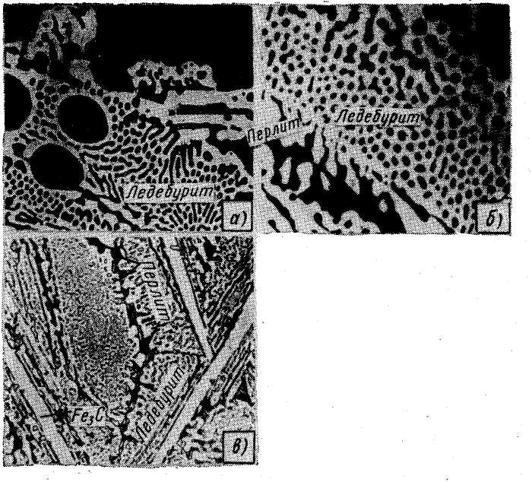
Рис. 4 Микроструктура чугуна ( х 450 ):
а – доэвтектоидный чугун ( < 4,3%С); б – эвтектоидный чугун (4,3%С) и в – заэвтектоидный чугун ( > 4,3%С)

обработки перлит может иметь зернистое строение. В этом случае цементит образует сфероиды (см. рис. 3, ж, м).
Стали, содержащие углерод от 0,8 до 2,14%, называют заэвтектоцдными. Выше линии SE в этих сплавах будет только аустенит.
При температурах, соответствующих.линии SE, аустенит оказывается насыщенным углеродом, и при понижении температуры из него выделяётся вторичный цементит. В связи с этим при температуре ниже линии SE
сплавы становятся двухфазными (аустенит + вторичный цементит). По ме-
ре выделения цементита концентрация углерода в аустените уменьшается
согласно линии SE. Так, при температуре г₁₀ состав аустенита в сплаве
2 определяется точкой д (рис. 2, а).
При снижении температуры до А₁ (727°С) аустенит, содержащий 0,8% С (точка S), превращается в перлит. После охлаждения заэвтектоидные стали состоят из перлита и вторичного цементита, который выделяется в виде сетки по границам бывшего зерна
Перлит чаще; имеет пластинчатое строение, т.е. состоит из чередующихся пластинок феррита аустенита (см. рис. 3, з) или в виде игл (пластин), закономерно ориентированных относительно аустенита. Количество избыточного (вторичного) цементита возрастает с увеличением содержания в стали углерода.
Выделение вторичного цементита в виде сетки или игл делает сталь хрупкой, поэтому специальной термической обработкой и деформацией ему придают зернистую форму (см. рис. 3, и).
В доэвтектических чугунах (2,14-4,3% С), например в сплаве 3 (см. рис. 2), при понижении температуры вследствие уменьшения растворимости углерода в аустените (линия SE) происходит частичный распад аустенита как первичных его кристаллов, выделившихся из жидкости, так и аустенита, входящего в ледебурит . Этот распад заключается, как было указано выше, в выделении кристаллов вторичного цементита и в уменьшении в связи с этим содержания углерода в аустените в соответствии с линией SE.
Так, например, при температуре t₁₃ его состав определится точкой е, а при температуре t_{i4}. точкой з (см. рис. 2, сплав 3).
По достижении температуры 727°С (линия PSK) аустенит, обедненный углеродом до эвтектоидного состава (0,8% С), превращается в перлит. Таким образом, доэвтектические чугуны после окончательного охлаждения имеют структуру: перлит, ледебурит (перлит + цементит) и вторичный цементит (рис. 4, а). Чем больше в чугуне углерода, тем меньше перлита и больше ледебурита. Эвтектический чугун содержит 4,3% С (рис. 4,6), При температурах ниже 727°С он состоит только из ледебурита (цементит + перлит).
Заэвтектический чугун (см. рис. 2) содержит углерода больше чем 4,3% и после затвердевания состоит из цементита и ледебурита (аустенит+ +Fe₃ С.
При понижении температуры эвтектический аустенит обедняется углеродом вследствие выделения избыточного цементита и при температуре 727°С распадается с образованием перлита. После охлаждения заэвтектические чугуны (рис. 4, в) состоят из первичного цементита, имеющего форму пластинок, и ледебурита (цементит + перлит). С повышением содержания углерода количество цементита возрастает. Фазовый состав чугунов после охлаждения — феррит и цементит.
Таким образом, сплавы железа с углеродом после окончания кристаллизации имеют указанную выше различную структуру. Однако фазовый состав всех сплавов одинаков: при температурах ниже 727°С они состоят из феррита и цементита.

